Requerimento Nº 327/2025Requerimento Nº 327/2025

EMENTA: REQUEIRO À EMPRESA NEOENRGIA/ELEKTRO QUE REALIZE VISTORIA PARA SUBSTITUIÇÃO DE POSTE QUE SE ENCONTRA COM ACENTUADA INCLINAÇÃO e DETERIORAÇÃO, LOCALIZADO EM FRENTE AO Nº 102, NA RUA DOS YPÊS, NO JARDIM CONQUISTA.

SENHOR PRESIDENTE,
SENHORES VEREADORES,

Considerando que o poste citado se encontra inclinado causando insegurança nos munícipes.

REQUEIRO a mesa após ouvir o douto plenário que se oficie à empresa ELEKTRO que realize vistoria para substituição de poste que se encontra com acentuada inclinação e deterioração, localizado em frente ao nº 102, na Rua dos Ypês, no Jardim conquista.
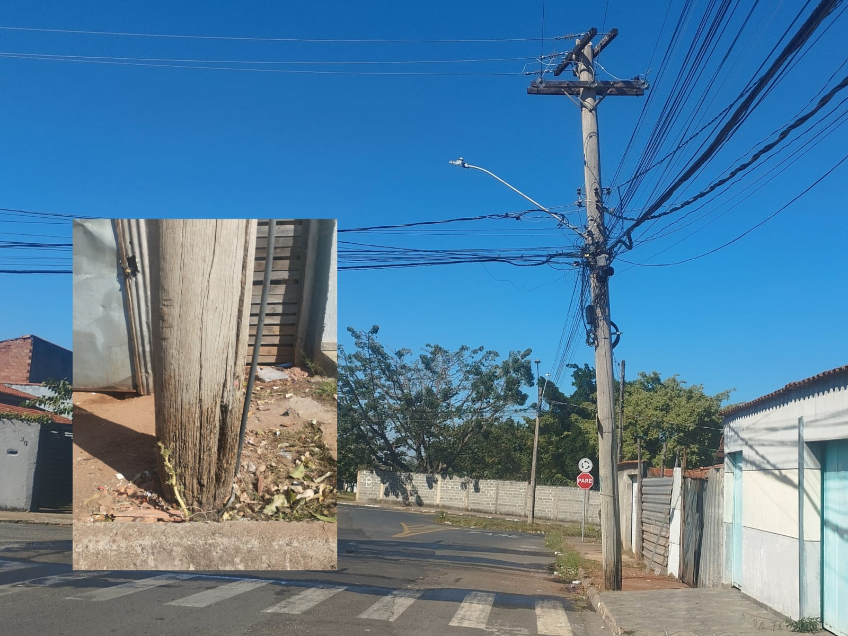

SALA DAS SESSÕES “VEREADOR SANTO RÓTOLLI”, aos 30 de maio de 2025.

VEREADOR LUIS ROBERTO TAVARES

